Unit 5 Lesson 14: ¿Cómo comparas fracciones?

WU Conversación numérica: ¿Cuáles números enteros? (Warm up)

Student Task Statement
En cada caso, encuentra a qué número entero es equivalente la fracción.
- $\frac{16}{1}$
- $\frac{16}{2}$
- $\frac{16}{4}$
- $\frac{20}{4}$

1 ¿Son equivalentes o no?

Student Task Statement
¿Estas fracciones son equivalentes? Muestra cómo pensaste. Usa diagramas, símbolos u otras representaciones.
- $\frac{1}{2}$ y $\frac{1}{3}$
- $\frac{4}{6}$ y $\frac{5}{6}$
- $\frac{3}{4}$ y $\frac{6}{8}$

2 Mismas fracciones, ¿diferente resultado?

Student Task Statement
Han dice que $\frac{4}{6}$ es menor que $\frac{5}{6}$. Este es su trabajo.
Lin dice que $\frac{4}{6}$ es mayor que $\frac{5}{6}$. Este es su trabajo.
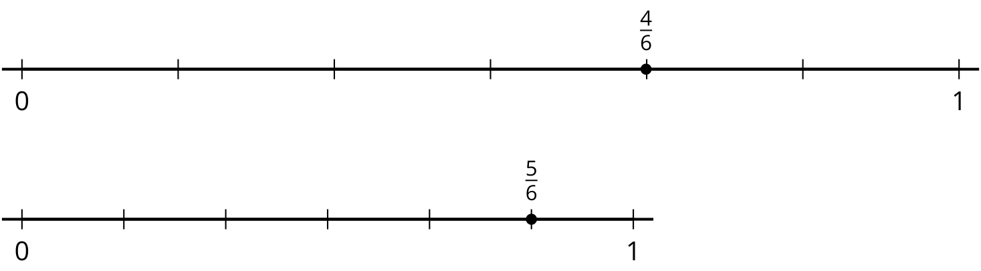
¿Por qué Han y Lin hacen afirmaciones de comparación diferentes sobre las mismas fracciones?
© CC BY 2021 Illustrative Mathematics®

